Revista de Ciência Veterinária e Saúde Pública
Rev. Ciên. Vet. Saúde Públ., v.6, n. 1, p. 107-125, 2019

COMPARAÇÃO ENTRE ORQUIECTOMIA PRÉ- ESCROTAL E ESCROTAL, CORRELACIONADAS COM O TEMPO CIRÚRGICO EM CÃES

(Comparison between orchiectomy pre- scrotum and scrotum, correlated with the time, surgical in dogs)

TAVARES, Denise Cláudia^{1*}; SEVERIANO, Nayara Colaço²; ARAUJO, Alessandra Costa³; FARIAS, Élida Aparecida da Fonseca Costa³; SILVA, Paula Martins da¹

¹. Docente da Faculdade de Medicina veterinária da Universidade Paulista, UNIP, Campus Bauru
². Graduanda em Medicina veterinária da Universidade Paulista, UNIP, Campus de Bauru, SP
³. Médica veterinária contratada do Hospital veterinário da Universidade Paulista, UNIP, Campus de Bauru, SP.
* Corresponding author: Denise Claudia Tavares, E-mail address: denivet@hotmail.com
Artigo enviado em: 03/09/2018, aceito para publicação em 01/11/2018
DOI: http://dx.doi.org/10.4025/revcivet.v6i1.41978

RESUMO

A orquiectomia cirúrgica caracteriza-se pela retirada dos testículos, epidídimos e parte dos cordões espermáticos. Diferentes técnicas têm sido estudadas no intuito de se haver opções viáveis na realização dessa cirurgia. Diante dessa questão, objetivou-se comparar duas técnicas cirúrgicas utilizadas rotineiramente na prática veterinária, considerando tanto o tempo de execução de cada uma delas quanto ao desconforto transoperatório, buscando auxiliar os cirurgiões na escolha adequada do procedimento. Foram escolhidas de forma randomizada as orquiectomias com incisões pré-escrotal e escrotal, e registrados os tempos dispendidos em cada uma delas, considerando o início da cirurgia na primeira incisão de pele (Ti) e o término imediatamente após a realização do último ponto da dermorrafia (Tf). Esse estudo foi realizado no hospital veterinário da Universidade Paulista, UNIP, Campus de Bauru, utilizando os animais da rotina que seriam submetidos à orquiectomia eletivas. Todos os procedimentos cirúrgicos foram realizados pelo mesmo cirurgião, o que garantiu que não fosse conferido nem sofrimento nem dor aos animais desnecessariamente. A temperatura corpórea foi aferida em dois momentos, inicial (Ti) e final (Tf) para a avaliação do desconforto animal durante o procedimento cirúrgico. A análise estatística realizada foi a descritiva, com o auxílio do programa Bioestat 5.3 Software Inc., 2003. Mediante os dados adquiridos, pode-se concluir que a orquiectomia escrotal se mostrou superior à pré-escrotal, sendo executada mais rápida e com menos repercussões e ou alterações tanto na temperatura corporal quanto na glicemia dos animais submetidos às castrações.

Palavras-Chave: Cirurgia, Esterilização, Castração, Machos, Cães.
ABSTRACT

Orchiectomy or surgical sterilization is characterized by the removal of the testicles, epididymis and part of the spermatic cord. Different surgical techniques have been studied in order to have viable options for performing this surgery. This study aimed to compare two surgical techniques routinely used in veterinary practice, considering the execution time of each one of them and the trans-operative discomfort, seeking to assist surgeons in the appropriate choice of procedure. Pre-scrotal orchiectomy and scrotal orchiectomy were chosen for this comparison, where the time spent in each of them was recorded, the beginning of surgery being considered in the first skin incision (Ti) and the end immediately after the last stitch of dermorrhaphy (Tf). This study was carried out at the Veterinary Hospital of Universidade Paulista, UNIP, Campus de Bauru, using the animals that would be submitted to elective orchiectomy. All surgical procedures were performed by the veterinarian hired by the university, which ensured that animals were not unnecessarily suffering or pain. The glycemia and body temperature were measured at two moments, intial (Gi and Ti) and final (Gi and Tf) for the evaluation of the animal during the surgical procedure. Descriptive statistical analysis was performed in the program Bioestat 5.3 Software Inc., 2003. Based on the data obtained from this study, we can conclude that scrotal orchiectomy was superior when compared to the pre-scrotal surgical technique, since it was performed with greater rapidity, affecting less alteration both in body temperature and in glycemia of the animals submitted to castration.

Keywords: Surgery, Sterilization, Castration, Males, Dogs.

INTRODUÇÃO
Os cães são espécies pluríparas de gestação curta, proles numerosas e rápido amadurecimento sexual, devido a essas características, a esterilização desses animais se torna uma maneira eficaz no controle populacional, apresentando inúmeros benefícios, como a prevenção de tumores mamários, uterinos e prostáticos, principalmente se realizada anterior à puberdade (BEAVER, 2001; SAMPAIO et al., 2014).
A inadequação de estratégias de controle populacional de cães urbanos, por meio de captura e eliminação, é mundialmente reconhecida (WHO, 2005), portanto a escolha do método de esterilização depende de diversos fatores, entre eles o socioeconômico, podendo ser realizado de maneira temporária, com a utilização de tratamentos hormonais e agentes esclerosantes, ou definitivo, em que ocorre a retirada cirúrgica de parte do aparelho reprodutor, impedindo assim a reprodução (PAULA, 2010).
A esterilização cirúrgica é o procedimento mais realizado na prática veterinária (HOWE, 2006), atuando bem no problema de superpopulação, além de seguro, permitindo o controle populacional logo após sua realização, além de favorecer programas de adoção (JOHNSTON, 1991).
Diversos métodos contraceptivos são descritos para cães machos e todos apresentam vantagens e desvantagens. Espera-se que a técnica escolhida para esterilização preencha os critérios básicos de ser eficaz, rápido, de baixo custo, pouco invasivo e que atenda a toda população (OLVIERA et al., 2012).
Dentre as principais vantagens da esterilização cirúrgica estão a perda irreversível e imediata da função reprodutiva e as desvantagens consistem nas possíveis complicações cirúrgicas e anestésicas, que podem ser minimizadas quando realizadas por profissionais treinados (JOHNSTON, 1991; HOWE, 2006).
É possível notar que a grande maioria dos trabalhos encontrados, a respeito de controle reprodutivo, estão mais voltadas para as fêmeas que para os machos. Não se deve esquecer que os machos intactos são reprodutores em potencial, e que a esterilização de muitos machos contribui para uma diminuição no número de fêmeas prenhes (DOMINGUES; NEVES, 2012).
Pensando na castração e ou esterilização de machos como uma maneira mais eficaz e barata, levando a diminuição da população canina, esse estudo envolveu apenas cães machos, portanto, iremos nos restringir apenas às técnicas cirúrgicas passíveis de serem realizadas em machos. Com isso, o objetivo desse estudo foi comparar duas variações da orquiectomia em cães quanto ao tempo cirúrgico. Todos os resultados encontrados foram avaliados estatisticamente e comparados com dados literários disponíveis, para que possam servir de indicativos na escolha da melhor técnica cirúrgica a ser executada.

REVISÃO DE LITERATURA
A orquiectomia é a retirada cirúrgica dos testículos, epidídimos e parte dos cordões espermáticos, comumente chamada de castração. Como descrito anteriormente, pode ser realizada tanto para fins eletivos quanto para fins terapêuticos, e executada em animais de qualquer idade (OLIVEIRA, 2012), embora indicada preferencialmente após a maturidade sexual, a partir de 6 meses, quando se espera que os testículos, inclusive de animais em puberdade tardia, já tenham atingido o escroto. Não existe na literatura atual dados que auxiliem na escolha/ indicação da melhor idade, sendo apenas convenções, outra hipótese é que a partir dos seis meses os animais já tenham sido imunizados e seu sistema imunológico esteja pronto a passar pelo estresse cirúrgico (LICHTLER, 2014).
Os motivos mais comuns para a realização da orquiectomia em cães é evitar os comportamentos induzidos por hormônios, aparecimento de tumores, que ocorrem em 29% dos machos não castrados. Nos casos de testículos inflamados, torcidos ou traumatizados, prevenção ou tratamento de adenomas perianais, cistos prostáticos, prostatites, hiperplasia prostática benigna, abscessos prostáticos e alopecia associada aos hormônios sexuais, são indicadas as castrações tanto para tratamento quanto para a prevenção dessas (TOBIAS, 2011).
Existem algumas variações da orquiectomia, mas todas com o mesmo objetivo descrito anteriormente. Em cães, essas variações são orquiectomia pré-escrotal aberta (Figura 1) e fechada, castração perineal e ablação escrotal.

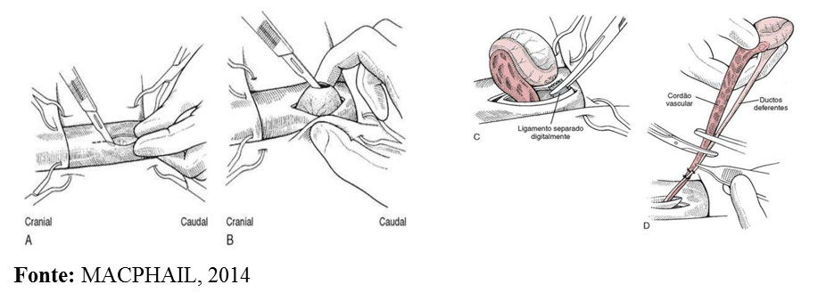Figura 1. Sequência da orquiectomia pré-escrotal aberta

A temperatura normal do cão varia de 37,5 a 39,5 graus centígrados, valores muito abaixo dessa normalidade podem ocasionar o aparecimento de arritmias, aumento do consumo de oxigênio, da viscosidade sanguínea e no tempo de hipnose dos agentes anestésicos, acarretando uma recuperação mais tardia (PORTAL EDUCAÇÃO, 2012).
A hipotermia é observada frequentemente em quase todos os animais recém-operados, pois a perda de calor durante a cirurgia é excedente à produção térmica.
A hipotermia é considerada um fator que colabora para o aparecimento de diferentes complicações pós-anestésicas. É importante tomar medidas para evitar a hipotermia, pois essa reduz o débito cardíaco, principalmente em filhotes, podendo levar à bradicardia e hipotensão e ao consequente aprofundamento do plano anestésico, o que é potencialmente fatal (LICHTLER, 2014).
A temperatura deve ser monitorada constantemente até que volte ao normal, para isso pode ser necessário o aquecimento ativo do cão ou do gato, com gaiolas aquecidas, compressas ou bolsas de água quente, colchão térmico, cobertores aquecidos, etc. (PORTAL EDUCAÇÃO, 2012).

MATERIAL E MÉTODOS
Este estudo foi aprovado pela Comissão de Ética e Uso de Animais (CEUA) da Universidade Paulista, UNIP, sob o número de protocolo 053/17.
Foram utilizados 12 cães machos, hígidos, com idade entre 1 e 3 anos, com variações de pesos entre 3,0 e 20,0 Kg, sem distinção de raças. Todos apresentados aos serviços de rotina do hospital veterinário da UNIP, campus de Bauru, para realização de orquiectomia eletiva.
Anteriormente à cirurgia, todos os cães foram avaliados por meio de exames clínicos (anamnese, palpação, percussão e auscultação), onde pode-se analisar as condições físicas e descartar desse estudo animais portadores de doenças pré-existentes. Os exames hematológicos foram compostos de hemograma (informações preciosas sobre o estado geral do paciente), função renal (uréia e creatinina) e função hepática [alanina aminotransferase (ALT) e fosfatase alcalina].
Todos os animais foram submetidos a jejum alimentar de doze horas e hídrico de oito horas e no período pré-cirúrgico imediato receberam a medicação pré-anestésica (MPA) seguida de um tranquilizante associado a um opioide, optando-se pela melhor escolha para cada animal, visando sempre à saúde e seu bem-estar.
Os cães foram separados em dois grupos, Grupo I (n=6), cães submetidos à orquiectomia com incisão pré-escrotal e Grupo II (n=6): cães submetidos à orquiectomia com incisão escrotal, esses animais foram distribuídos aleatoriamente e sequencialmente. Todas as cirurgias foram realizadas pelo mesmo cirurgião para que pudesse ser avaliado o tempo cirúrgico sem que houvesse interferência do cirurgião.
Os dados foram coletados antes da primeira incisão (Ti) e após o último ponto de dermorrafia (Tf) para cronometragem do tempo cirúrgico. Foi coletado uma amostra de sangue para a análise da glicemia com aparelho portátil (Accu-Chek, Performa, 2005), e a aferição da temperatura com termômetro retal (TH198, G-Tech, 2007).
O procedimento anestésico foi idêntico nos dois grupos avaliados. Como medicação pré-anestésica, foi administrado acepromazina (0,25 mg/Kg) associado à morfina (0,5 mg/Kg), para animais sem nenhuma alteração cardíaca diagnosticada na avaliação pré-operatória, ou racial (braquicefálicos) na mesma seringa, pela via intramuscular.
A indução anestésica foi realizada com propofol (3 mg/kg, IV), após isso o animal foi mantido sob anestesia inalatória com isofluorano diluído em oxigênio a 100%, em sistema sem reinalação de gases, em concentrações (1,5 – 2,5%) suficientes para proporcionar plano anestésico cirúrgico (200 mL/Kg). Os animais receberam antibioticoterapia profilática com penicilina G benzatina5 (40.000 UI/Kg, IM), no início da cirurgia.
No período trans-operatório, os animais receberam meloxicam (0,2 mg/kg, SC) associado a dipirona (25 mg/kg, IM) como medicação anti-inflamatórios e analgésica para um retorno anestésico mais tranquilo e sem dor.

Orquiectomia com incisão pré-escrotal
Em todos os cães foi realizada a tricotomia com máquina na região inguinal e, em seguida, a antissepsia com solução de gluconato de clorexidina 2% em solução alcoólica. Os animais foram posicionados em decúbito dorsal, para a realização dos procedimentos propostos.
A incisão de pele foi realizada cranialmente à bolsa escrotal, na linha média, com extensão de aproximadamente 4 cm, essa medida teve como referência a aproximação do testículo ao pênis. O testículo foi deslocado subcutaneamente, sob pressão, para a linha de incisão, e mantido, nessa região, pelos dedos do cirurgião. Foi realizada uma incisão na túnica dartos e na fáscia espermática, expondo os testículos, envoltos pela túnica vaginal parietal, que continuaram mantidos pelos dedos do cirurgião. O cordão espermático foi identificado, pinçado e dados dois nós como ligadura. A sequência desse procedimento cirúrgico está ilustrada na figura 2.

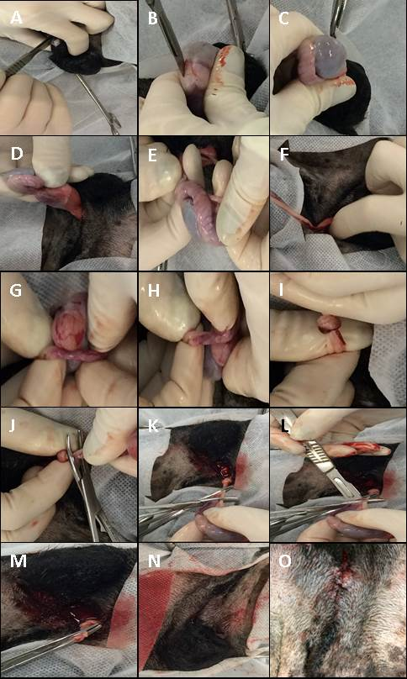
Figura 2: Sequência da orquiectomia com incisão pré-escrotal. A: Incisão pré-escrotal na pele com o bisturi; B: Incisão na fáscia parietal do testículo com bisturi; C: Exteriorização do testículo; D e E: Divulsão manual do ligamento da cauda do epidídimo; F: Extração caudal manual do ligamento do testículo; G e H: Realização de um nó como ligadura; I: Nó realizado para parar o fluxo de artéria e veia do ligamento; J: Pinçamento acima do nó; K: Pinçamento acima da primeira pinça; L: Incisão entre primeira e segunda pinça com bisturi; M: Inspeção do local na busca por hemorragia; N: Bolsa escrotal sem os testículos; O: Dermorrafia com sutura padrão simples separado.

Orquiectomia com incisão escrotal
Esse procedimento cirúrgico consistiu na exposição dos testículos por meio de uma incisão realizada na rafe do escroto. Após incisar a pele, foi evidenciada a túnica dartos e a fáscia espermática, que foram incisadas para exposição do testículo ispsilateral recoberto pela túnica vaginal parietal. Localizado o cordão espermático, foram aplicadas duas pinças hemostáticas facilitando a ligadura realizada nesse local. O mesmo procedimento foi realizado no testículo contralateral. Após o nó realizado como ligadura e verificação de não hemorragia local, foram removidos os testículos. A sequência desse procedimento cirúrgico está ilustrada nas figuras 3 e 4.

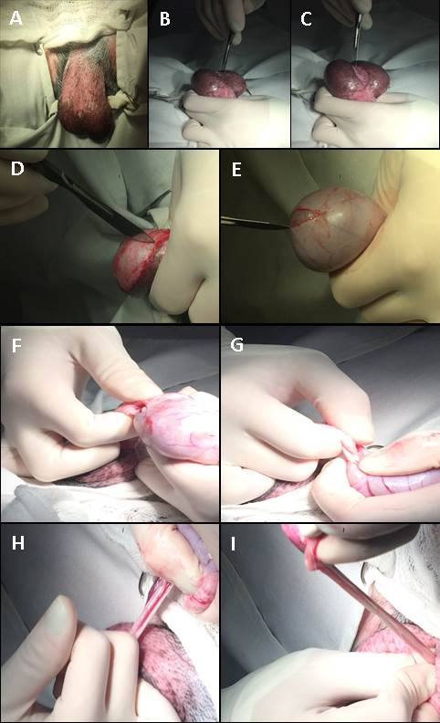
Figura 3. Sequência da orquiectomia com incisão escrotal (procedimentos A-I realizados nos dois testículos). A: Bolsa escrotal; B e C: Incisão da pele na rafe mediana com bisturi; D: Incisão do subcutâneo com bisturi; E: Exteriorização do testículo; F e G: Divulsão manual do ligamento da cauda do epidídimo; H e I: Extração manual do ligamento caudal do testículo. (Arquivo pessoal)
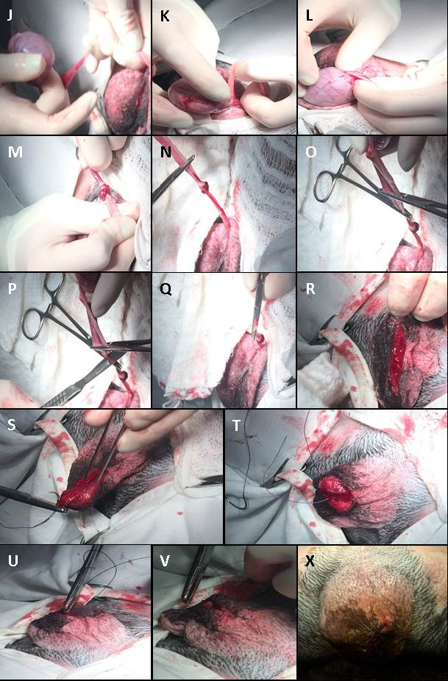
Figura 4. Continuação da sequência da orquiectomia com incisão escrotal. J, K e L: Realização de um nó como ligadura; M: Nó realizado para estancar o fluxo arterial e venoso do ligamento; N: Pinçamento acima do nó feito; O: Aplicação de uma segunda pinça acima da primeira; P: Secção do ligamento realizada com bisturi entre a primeira e a segunda pinça; Q: Inspeção para verificação de hemorragia local; R: Bolsa escrotal sem os testículos; S e T: Fechamento do subcutâneo com sutura padrão cushing; U, V e X: Dermorrafia com padrão simples separado. (Fonte: Arquivo pessoal).

Análise estatística
A análise estatística foi realizada para comparar diferentes parâmetros entre os grupos experimentais em cada técnica estudada e entre as mesmas: tempo cirúrgico; glicemia e temperatura corporal. Foram considerados significativos os resultados em que p<0,05 (SAMPAIO, 2007). A análise estatística foi executada utilizando-se o programa Bioestat 5.3 Software Inc., 2003.

RESULTADOS E DISCUSSÕES
A média e desvio padrão do tempo cirúrgico total (desde o início da cirurgia, momento da incisão de pele até a finalização da dermorrafia), para os grupos I e II foi de 8,00 ± 1,41 e 11,33 ± 2,16 minutos, respectivamente. A tabela 1 descreve o tempo cirúrgico de cada animal, em cada grupo, durante os procedimentos cirúrgicos. Todos os animais tiveram retorno anestésico adequado, sem excitação ou complicações.

Tabela 1. Tempo de execução, em minutos, da orquiectomia com incisão pré-escrotal e escrotal (desde o início da incisão da pele até o término da dermorrafia) e média ± desvio padrão em 12 cães, divididos em 2 grupos.
Animal | Grupo
Animal | I | II
1 | 13 | 9
2 | 10 | 8
3 | 10 | 6
4 | 15 | 10
5 | 10 | 7
6 | 10 | 8
Média | 8,00 ± 1,41ª | 11,33 ± 2,16^{b}
Letras diferentes na linha (média) indicam diferença estatística significativa (p<0,01).

O gráfico 01, mostra que a orquiectomia com incisão escrotal apresentou tempo cirúrgico menor quando comparado à técnica cirúrgica que utilizou a incisão pré-escrotal.

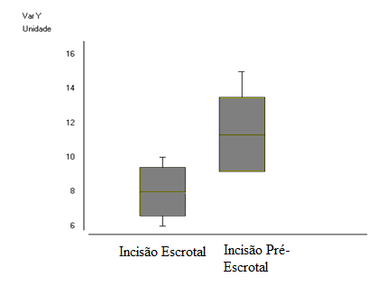
Gráfico 01 – Box-Plot. Comparação do tempo cirúrgico entre os grupos I e II.
Incisão
escrotal
Incisão
pré-escrotal

As duas técnicas são eletivas, aberta com a finalidade de esterilização e corroborando com os dados encontrados na literatura, a orquiectomia com incisão escrotal apresenta tempo cirúrgico menor que as demais técnicas cirúrgicas usadas para a esterilização de cães (CRANE, 2014). O autor justifica esse tempo maior na técnica pré-escrotal ainda como uma desvantagem, pois a mesma realiza uma abertura na cavidade peritoneal.
Os dados descritos por Crane (2014) corroboram com os desse estudo, em que a comparação entre os resultados totais de variação de tempo, entre as orquiectomias com incisão escrotal e pré-escrotal, mostrou que a incisão escrotal é mais eficiente do que a incisão pré-escrotal, pois esta dispensou um gasto de tempo considerável em relação à outra.
Durante os procedimentos cirúrgicos, foi realizada a aferição de glicemia antes e depois do procedimento cirúrgico nas técnicas com incisão escrotal e pré-escrotal conforme tabela 2, onde foi possível observar um aumento significativo na orquiectomia com incisão pré-escrotal chegando até 140mg/dl.
Os gráficos 02 e 03 mostram a variação da glicemia durante os procedimentos cirúrgicos nos GI e GII respectivamente, e o gráfico 04 mostra a comparação da glicemia entre as duas técnicas. Nota-se uma maior variação da glicemia na orquiectomia com incisão pré-escrotal.

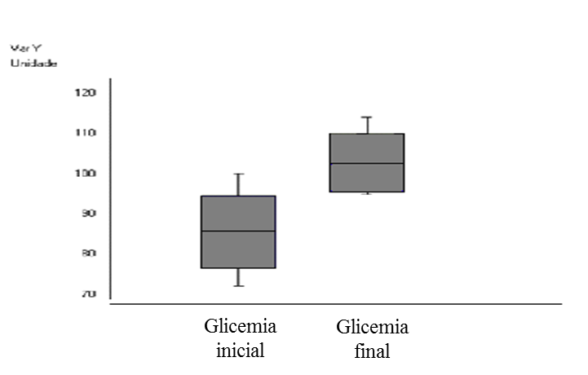
Gráfico 02 – Box-Plot. Variação da glicemia no grupo I.

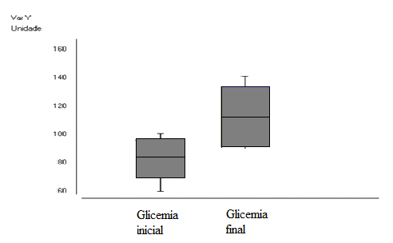
Glicemia inicial
Glicemia final

Gráfico 03 – Box-Plot. Variação da glicemia no grupo II.

Gráfico 04 – Box-Plot. Comparação da glicemia entre os grupos I e II.

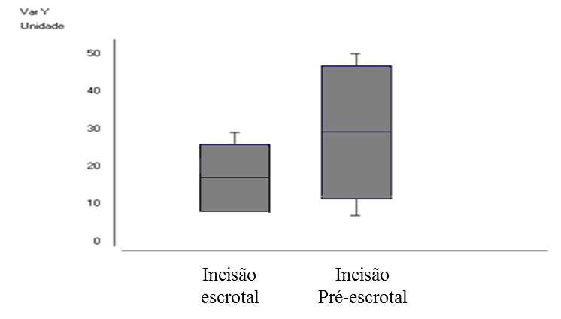
A glicemia é a taxa de açúcar no sangue, que em cães normais deve ser entre 60-100 mg/dl. Considera-se hiperglicemia quando a concentração sanguínea de glicose ultrapassa os valores de 130mg/dl nos cães. A hipoglicemia é exatamente contrária à hiperglicemia, nelas a concentração de glicose é encontrada em valores inferiores a 60mg/dl (NELSON, 2004).
O estresse cirúrgico desencadeia uma resposta endócrino-metabólica ao trauma, promovendo, entre outros efeitos, liberação de catecolaminas (noradrenalina e adrenalina), pico de secreção do GH, cortisol e glucagon, bem como ativação da produção de citocinas com resposta inflamatória sistêmica. O efeito final é o aumento do catabolismo proteico, glicogenólise, gliconeogênese e, por fim, hiperglicemia (GISMONDI, 2017).
No período transoperatório assim como no pós‐operatório, a glicemia aumenta significativamente, podendo ser responsável pelo aumento das complicações perioperatórias. Mesmo em animais sem diabetes, o estresse causado pela cirurgia pode desencadear uma hiperglicemia transitória (PICHARDO-LOWDEN; GABBAY, 2012), o que justifica o aumento da glicemia encontrado nos grupos GI e GII desse estudo.
Foi realizada a aferição da temperatura no período pré-operatório imediato (Ti) e, ao final do procedimento cirúrgico (Tf), nos GI e GII respectivamente, conforme mostra a tabela 3.
Os gráficos 05 e 06 mostram a variação da temperatura corpórea nos procedimentos cirúrgicos de orquiectomia com incisão escrotal e pré-escrotal.

Gráfico 05 – Box-Plot. Variação da temperatura inicial e final no grupo I.

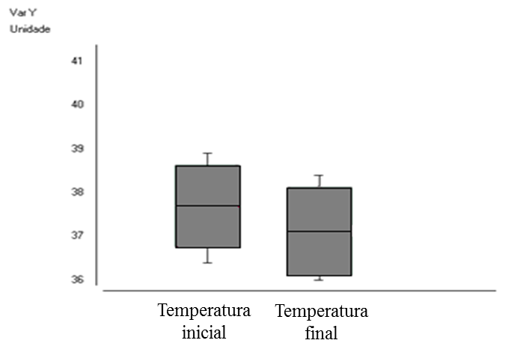
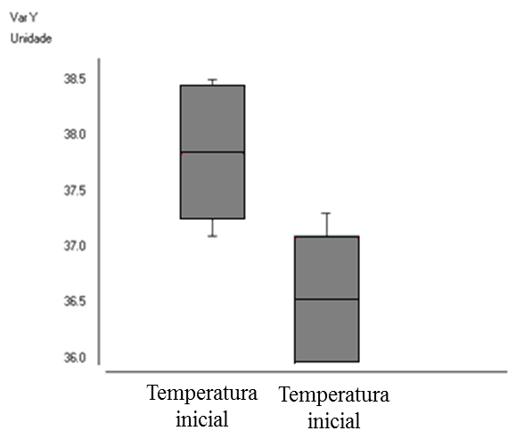
Gráfico 06 – Box-Plot. Variação da temperatura inicial e final no grupo II.

O gráfico 07 mostra a variação da Ti e Tf, sendo maior no grupo I, embora essa diferença não seja significativa estatisticamente.

Gráfico 07 – Box-Plot. Variação das Ti e Tf nos grupos I e II.

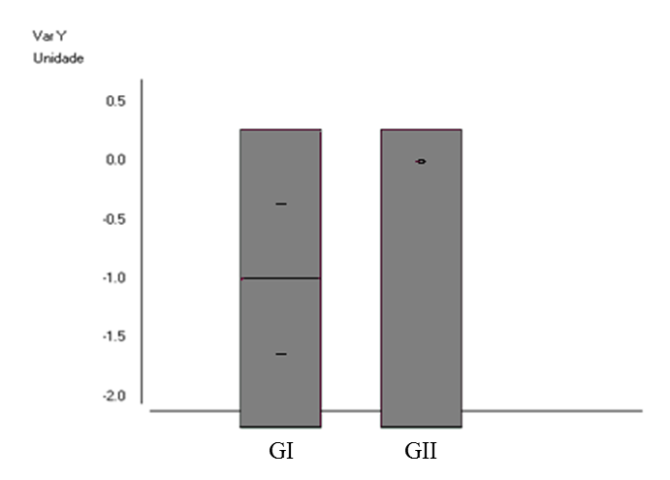
A temperatura normal do cão varia de 37,5 a 39,5ºC, valores muito abaixo desse intervalo de normalidade podem desencadear o aparecimento de arritmias cardíacas, aumento do consumo de oxigênio e da viscosidade sanguínea, durante o tempo de hipnose dos agentes anestésicos; isso acarreta em uma recuperação mais tardia (PORTAL EDUCAÇÃO, 2012).
Nesse estudo, foi possível observar que a técnica de orquiectomia com incisão pré-escrotal mostrou uma variação maior de temperatura que a incisão escrotal, embora ambas tiveram o valor mínimo aferido em 36°C. Segundo POVEDA (2005), a hipotermia é considerada leve de 32 a 37°C, portanto não houve gravidade nas variações de temperatura corporal encontradas.

CONCLUSÕES

Embora a orquiectomia com incisão pré-escrotal apresente a vantagem de não deixar a bolsa escrotal exposta à contaminação e infecção local no período pós-cirúrgico e uma plástica mais elegante, essa se mostrou menos eficaz quando comparada à escrotal.
Nesse estudo, podemos concluir que a orquiectomia escrotal foi melhor quando considerado o tempo dispensado, pois foi realizada com maior rapidez conferindo assim menos alterações nos parâmetros de temperatura e glicemia dos animais. Essas informações tornam-se mais valiosas quando levado em consideração que a cirurgiã que executou as duas técnicas desse estudo tem optado, em sua rotina, pela incisão pré-escrotal, o que lhe confere uma maior destreza e segurança na execução da esterilização.
Sugerem-se mais estudos utilizando outras variações da orquiectomia, assim como a avaliação de outros parâmetros no período transoperatório, além da avaliação da ferida cirúrgica e acompanhamento do animal no período pós-operatório. Essas informações serão de grande valia, pois enriquecerão cada vez mais a literatura cirúrgica veterinária.

REFERÊNCIAS

BEAVER, B. V. Comportamento canino: um guia para veterinários. São Paulo: Roca, 2001.
CARVALHO, M. P. P.; KOIVISTO, M. B. DE; PERRI, S.H.V.; SAMPAIO, T. S. M. C. Estudo retrospectivo da esterilização em cães e gatos no município de Araçatuba, SP. Rev. Ciênc. Ext. v.3, n.2, p.81, 2007.
CARVALHO, N. C. 2012. Sistema reprodutor masculino. Disponível em: < http://cursomedicinaveterinaria.blogspot.com.br/2012/02/sistema-reprodutor-masculino.html>. Acesso em: 16 nov. 2017
CRANE S.W. Orquiectomia de testículos descidos e retidos no cão e no gato. In._____. BOJRAB, M. J.; WALDRON, D. R.; TOOMBS, J. P. Técnicas atuais em cirurgia de pequenos animais. 5. ed. Editora Tenton NewMedia, 2014. p. 540-545.
Cuidados durante a recuperação anestésica. 2012. Portal educação. Site: Portal da educação. Disponível em: <www.portaleducacao.com.br/conteudo/artigos/veterinaria/cuidados-durante-a-recuperacao-anestesica/19788>. Acesso em 20 de julho de 2017.
DOMINGUES, R. R; NEVES, M. M. Controle populacional de cães e gatos de rua: importância e métodos contraceptivos. 2012. Disponível em: <https://www2.cead.ufv.br/espacoProdutor/scripts/verArtigo.php?codigo=29&acao=exibir>. Acesso em: 14 de novembro de 2017.
GISMONDI, R. Controle glicêmico no peroperatório: qual o manejo correto? – Especial Risco Cirúrgico. Disponível em: https://pebmed.com.br/controle-glicemico-no-peroperatorio-qual-o-manejo-correto-especial-risco-cirurgico/. Acesso em 26 de out. 2018.
G1. Brasil é o terceiro maior mercado do mundo em faturamento no setor pet. O globo.com. 2017. Disponível em: <https://g1.globo.com/sp/bauru-marilia/especial-publicitario/amigos-pet/noticia/brasil-e-o-terceiro-maior-mercado-do-mundo-em-faturamento-no-setor-pet.ghtml>. Acesso em: 15 de novembro de 2017.
GUIMARÃES, S. M.; OLIVA, V. N. L. S.; MAIA, C. A. A.; CIARLINI, L. D. R. P.; PERRI, S. H. V.; SILVA, A. R. S.; OLIVEIRA, D. B.; VIVIAN, M. C. R. Correlação de diferentes períodos de jejum com níveis séricos de cortisol, glicemia plasmática, estado clínico e equilíbrio ácido-base em cães submetidos à anestesia geral inalatória. Braz. J. vet. Res. anim. Sci., São Paulo, v. 44, suplemento, p. 96-102, 2007.
HAFEZ, E. S. E; HAFEZ, B. Reprodução animal. 7. ed. São Paulo: Manole, 2004, 513p.
HOWE, L. M. Surgical methods of contraception and sterilization. Theriogenology, v. 66, n. 3, p. 500-509, 2006.
JOHNSTON, S. D. Questions and answer on the effects of surgically neutering dogs and cats. Journal of the American Medical Veterinary Association, v. 198, n. 7, p. 1206-1214, 1991.
JOHNSTON, S. D.; KUSTRITZ, M. V. R.; OLSON, P. N. S. Canine and feline theriogenology. Philadelphia: W. B. Saunders, 2001. 592 p.
JUCÁ, A. 2011. Morfofisiologia do aparelho reprodutor masculino. I Curso de atualização em técnica cirúrgica do sistema reprodutor de cães e gatos para controle populacional. Universidade Federal da Bahia, Salvador, Bahia, 2011. Disponível em: <http://www.cirurgia.vet.ufba.br/arquivos/docs/eventos/06.pdf>. Acesso em: 15 nov. 2017.
LICHTLER, J. Castração precoce em pequenos animais: técnica, vantagens e riscos e uso no controle populacional. 2014/1. 72p. Trabalho de conclusão de curso – Universidade Federal do Rio Grande do Sul, Faculdade de Medicina Veterinária, Porto Alegre, 2014.
MACPHAIL C. M. Cirurgias dos sistemas reprodutivos e genital. In: FOSSUM, T. W. Cirurgia veterinária. 4. ed. – Rio de Janeiro: Elsevier, 2014. cap. 27. 5008 p.
MACPHAIL, C. M. Cirurgia do Sistema Reprodutivo e Genital. In:_____. FOSSUM, T.W. Cirurgia de Pequenos animais. 4.ed. Rio de Janeiro: Elsevier, 2013. p. 780- 853.
MENESES, I. D. S. Avaliação clínica e laboratorial pré-operatória para cirurgias eletivas. Disponível em: <http://www.cirurgia.vet.ufba.br/arquivos/docs/eventos/07.pdf>. Acesso em 16 nov. 2017.
NELSON, R. W. Diabete melito. In: ETTINGER, S. J.; FELDMAN, E. C. Tratado de Medicina Interna Veterinária. 5ª ed. São Paulo: Editora Guanabara Koogan, 2004. p.1516-1539.
OLIVEIRA, A. L. Técnica cirúrgica de pequenos animais. 1. ed. Rio de Janeiro: Elsevier, 2012. 244-245 p.
OLIVEIRA, B. A. S; ROCHA, L. M; MÓL, B; VALLE, G. R. Métodos cirúrgicos e não cirúrgicos de contracepção masculina em cães. Sinapse Múltipla, Betim, v.1, n.1, p.1-14, jun.2012. Disponível em: <http://periodicos.pucminas.br/index.php/sinap semultipla>. Acesso em: 15 nov. 2017.
PAULA, P. M. C. Estratégias adicionais no controle populacional de cães de rua. 2010. 72 f. Dissertação (Mestrado em Ciências Veterinárias) – Universidade Federal do Paraná, Curitiba, 2010.
PICA, C.Q. et al. Avaliação comparativa de glicosímetros portáteis através de curva glicêmica induzida. In: CONGRESSO BRASILEIRO DE SAMPAIO, G. R.; SILVA, F. R. C.; SALAN, M. O. Controle Populacional de Caninos e Felinos por meio da Esterilização Cirúrgica. IX Congresso de Extensão da UFLA, realizado entre 27 e 31 de outubro de 2014.
PICHARDO-LOWDEN, A.; GABBAY, R. A. Management of hyperglycemia during the perioperative period. Curr Diab Rep. v.12, n.1, 2012. p.108-118.
POVEDA, V. B. Métodos de prevenção e reaquecimento do paciente para o Peri operatório. V.07, n.03, p.266, 2005.
SAMPAIO, G. R.; SILVA, F. R. C.; SALAN, M. O. Controle Populacional de Caninos e Felinos por meio da Esterilização Cirúrgica. IX Congresso de Extensão da UFLA, realizado entre 27 e 31 de outubro de 2014.
SÃO PAULO (Município). Programa saúde animal, PSA. 2001. Disponível em: <http://www.prefeitura.sp.govi.br/cidade/secretarias/saude/vigilancia_em_saude/contcont_de_zoonoses/programa_saude_animal/index.php?=5446>. Acesso em 14 novembro 2017.
STOCKHAM, S.L., SCOTT, M.A. Fundamentos de patologia clínica veterinária, 2 edição, 2011.
TOBIAS, K. M. Manual de cirurgia de tecidos moles em pequenos animais. 1. ed. São Paulo: Roca, 2011. 228-229 p.
WHO. World Health Organization Expert Consultation on Rabies. WHO Technical Report Series, 931, First Report, 450 p, 2005.
ZANDO, B. S. Prós e contras da castração precoce em pequenos animais. 2013. 30 f. Trabalho de conclusão de curso – Universidade Federal do Rio Grande do Sul, Porto Alegre, 2013.

